|  |  |
| --- | --- |
| **Gerb-BMSTU_01** | **Министерство науки и высшего образования Российской Федерации**  Калужский филиал  федерального государственного бюджетного  образовательного учреждения высшего образования  ***«Московский государственный технический университет имени Н.Э. Баумана (национальный исследовательский университет)»***  ***(КФ МГТУ им. Н.Э. Баумана)*** |

|  |  |
| --- | --- |
| **ФАКУЛЬТЕТ** | **ИУК «Информатика и управление»** |
| **КАФЕДРА** | **ИУК4 «Программное обеспечение ЭВМ,** |
| **информационные технологии»** | |

**Лабораторная работа №2**

**«Создание объектов в среде Blender на основе**

**простых примитивов»**

**ДИСЦИПЛИНА: «Системы мультимедиа, прототипирование и разработка интерфейса веб-проекта»**

|  |  |  |  |  |  |  |
| --- | --- | --- | --- | --- | --- | --- |
| Выполнил: студент гр. ИУК4-11М | |  |  | ( | Сафронов Н.С. | ) |
|  |  |  | (подпись) |  | (Ф.И.О.) |  |
| Проверил: | |  |  | ( | Белов Ю.С. | ) |
|  |  |  | (подпись) |  | (Ф.И.О.) |  |

|  |  |
| --- | --- |
| Дата сдачи (защиты):  Результаты сдачи (защиты): | |
|  | - Балльная оценка:  - Оценка: |

Калуга, 2024

**Цель работы**: формирование практических навыков создания объектов в среде Blender на основе базовых примитивов с использованием ключевых операций для работы с объектами.

**Постановка задачи**

**Вариант 7**

**Задание 1**

1. Создать на сцене объект в соответствии с вариантом.

2. Отобразить в интерфейсе Blender 4 окна со следующими видами: вид сверху, вид спереди, вид справа, вид из камеры.

Вариант – ёлка.

**Задание 2**

1. Создать сцену с маяком и ландшафтом.

2. Добавить на сцену с маяком объекты согласно варианту, полученному у преподавателя. Ландшафт и маяк делается самостоятельно, объекты сцены делаются самостоятельно, или же берутся готовые модели. В Сцене создать материалы для меш объектов и наложить Текстуры. На поверхность земли около маяка добавить: Напольные часы.

На поверхность воды добавить: Пристань к маяку.

Схема территории (коричневый – суша, голубой – вода, М – расположения маяка на суше, треугольники - рифы).

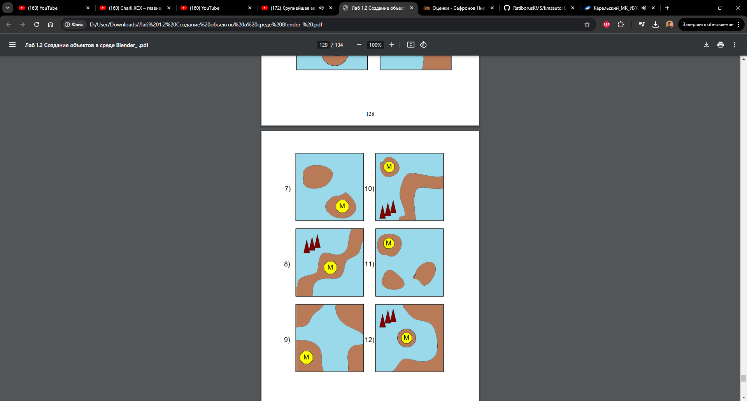

**Рисунок 1** – Схема территории

**Результаты выполнения лабораторной работы**

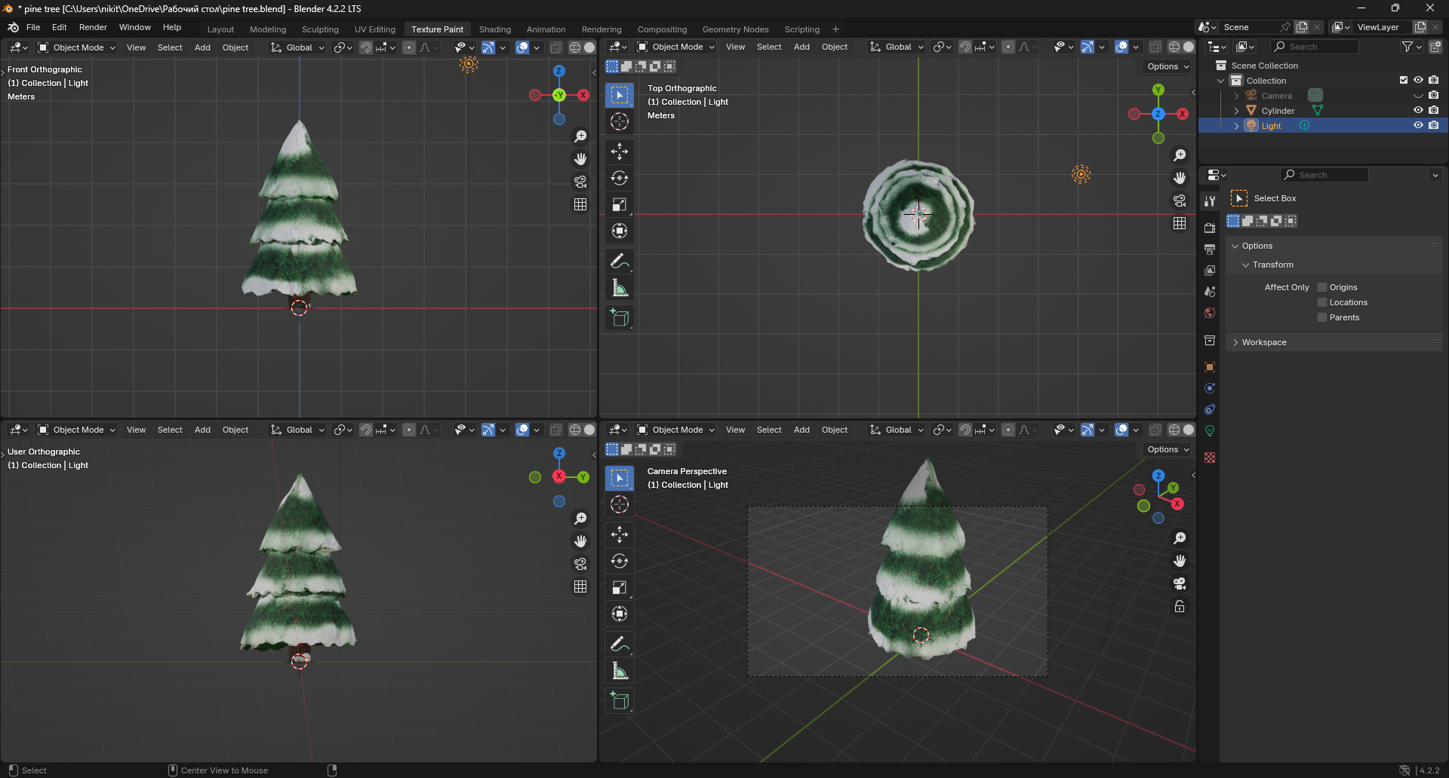

**Рисунок 2** – Созданная ёлка

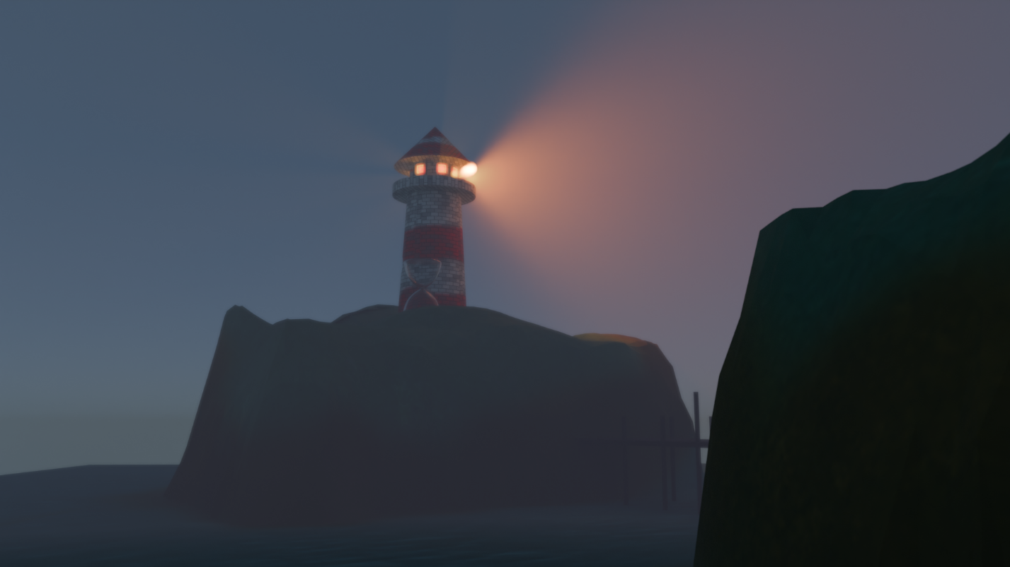

**Рисунок 3** – Полученная сцена

**Вывод**: в ходе выполнения лабораторной работы были сформированы и закреплены практические навыки создания объектов в среде Blender на основе базовых примитивов с использованием ключевых операций для работы с объектами.